**7 февраля 2014г.** в МБОУ СОШ №39 п. Дальнее Поле состоялось открытое мероприятие, посвященное открытию Олимпийских зимних игр в Сочи. Учащиеся 1- 4 классов были приглашены в школьный музей . Ученица 10 класса Огурцова Алина провела для ребят увлекательную экскурсию по Греции, в то место где зародились Олимпийские игры, рассказала об истории зарождения игр.

Выступление сопровождалось слайдовой презентацией.

Ребятам очень понравилась экскурсия.

Фото

**8 февраля 2014 г.** для учащихся 2-5 классов старшая вожатая Огурцова Т.Н. провела классный час по теме « День памяти юного героя-антифашиста».

На данном мероприятии дети познакомились с юными героями-антифашистами, пионерами-героями Великой Отечественной войны, о гражданской ответственности и гуманистическом мировоззрении.

Ведущие классного часа Ерохина София и Ганжа Владислава подготовили интересный сценарий и слайдовую презентацию о пионерах-героях.

Фото

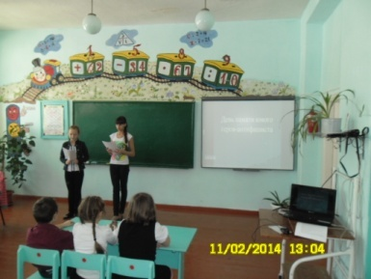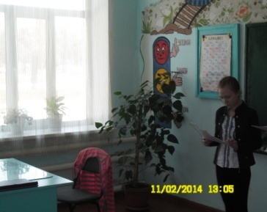

**12 февраля 2014 г.** прошел школьный этап Всероссийского конкурса «Живая классика» , в котором приняли участие ученики 6 класса – руководитель учитель русского языка и литературы Марцинкевич Г.Н.

На мероприятии присутствовали ученики 2-5 классов.

На суд зрителей ребята представили следующие произведения:

1. Васютина Оксана – М.А. Шолохов «Война и Вера».
2. Апальков Андрей – А.Н. Толстой «Солнечное утро».
3. Ерохина София – М.А. Шолохов «Судьба человека».
4. Шипелина Полина – А.И. Куприн «Чудесный доктор».
5. Баркова Юлия – А.Н. Толстой «Котенок».
6. Ганжа Владислава – М.А. Шолохов «Судьба человека».
7. Алфутова Лика – К. Паустовский «Теплый хлеб».
8. Буняева Анастасия – А.П. Чехов «Гриша».

В итоге 1-е место заняли Шипелина Полина и Ганжа Владислава.

фото

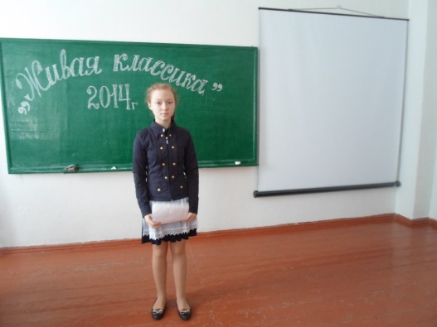 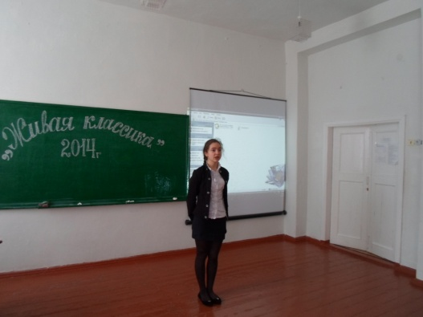

**Ганжа Владислава Васютина Оксана**

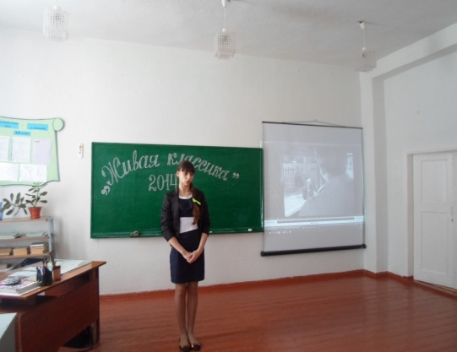 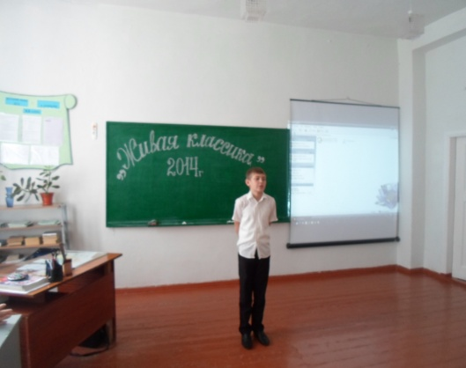

**Ерохина София Апальков Андрей**

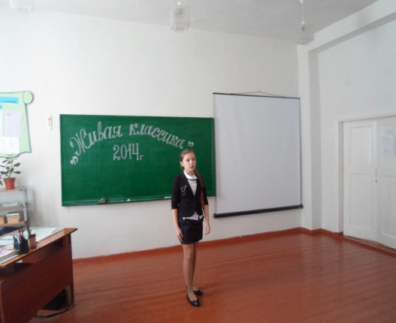 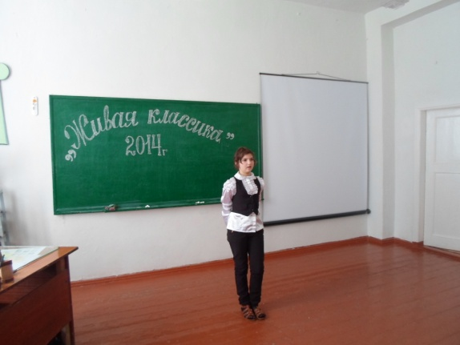

**Шипелина Полина Баркова Юлия**

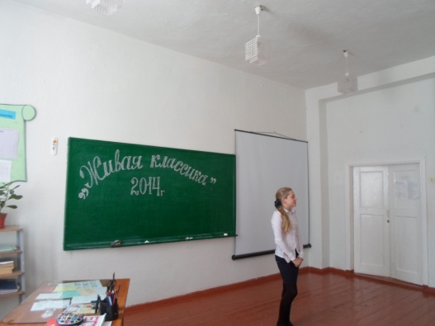 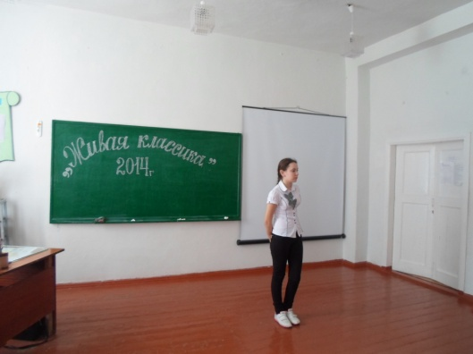

**Алфутова Лика Буняева Анастасия**